**Uchwała Nr XIX/115/25  
Rady Miasta i Gminy Czerniejewo**

z dnia 27 sierpnia 2025 r.

**w sprawie nadania nazwy ulicy Marii Dąbrowskiej drodze wewnętrznej zlokalizowanej w Żydowie**

Na podstawie art. 18 ust. 2 pkt 13 ustawy z dnia 8 marca 1990 r. o samorządzie gminnym (t.j. Dz. U. z 2024 r. poz. 1465, z późn. zm.) oraz art. 8 ust. 1a ustawy z dnia 21 marca 1985 r. o drogach publicznych (t.j. Dz. U. z 2025 r. poz. 889), Rada Miasta i Gminy Czerniejewo uchwala, co następuje:

**§ 1.**Nadaje się nazwę: ulica Marii Dąbrowskiej - drodze wewnętrznej zlokalizowanej w Żydowie, w gminie Czerniejewo, usytuowanej na działce ewidencyjnej numer 691/22, ark. mapy 3, obręb ewidencyjny: Żydowo, jednostka ewidencyjna: Czerniejewo - gmina.

2. Szczegółową lokalizację ulicy, o której mowa w ust. 1, określa załącznik graficzny do uchwały.

**§ 2.**Wykonanie uchwały powierza się Burmistrzowi Miasta i Gminy Czerniejewo.

**§ 3.**Uchwała wchodzi w życie po upływie 14 dni od dnia ogłoszenia w Dzienniku Urzędowym Województwa Wielkopolskiego

Załącznik do uchwały Nr XIX/115/25

Rady Miasta i Gminy Czerniejewo

z dnia 27 sierpnia 2025 r.

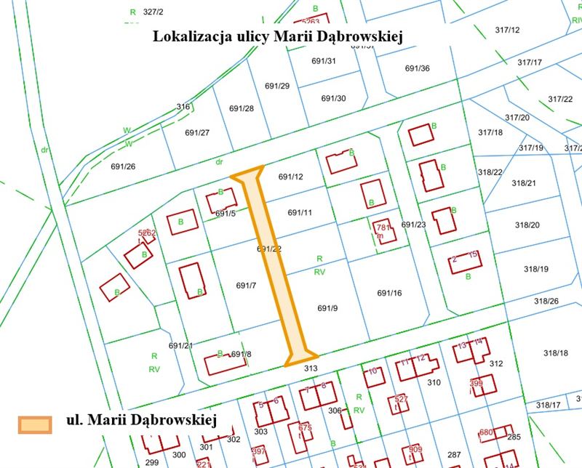

**Uzasadnienie**

do Uchwały Nr XIX/115/25

Rady Miasta i Gminy Czerniejewo

z dnia 27 sierpnia 2025 r.

Zgodnie z art. 18 ust. 2 pkt 13 ustawy o samorządzie gminnym podejmowanie uchwał w sprawach nazw ulic i placów lub nazw dróg wewnętrznych należy do wyłącznej kompetencji Rady.

Droga wewnętrzna, będąca przedmiotem nadania jej nazwy stanowi własność osób prywatnych. Wszyscy współwłaściciele wyrazili pisemną zgodę na nadanie nazwy ulica Marii Dąbrowskiej.

Wprowadzenie nazwy ulicy, drodze wewnętrznej, umożliwi nadawanie numeracji porządkowej planowanym do wybudowania budynkom.

Projekt uchwały uzyskał pozytywną opinię na wspólnym posiedzeniu Komisji Rady Miasta i Gminy Czerniejewo w dniu 20 sierpnia 2025 r.

W tym stanie rzeczy podjęcie przedmiotowej uchwały jest uzasadnione.